Wspomaganie 27.04.-30.04.2020 r.

Witam Cię w kolejnym tygodniu zdalnej nauki. W tym tygodniu będziemy poznawać kraje wspólnoty europejskiej i ich mieszkańców. Natomiast w drugiej części tygodnia będziemy poszerzać wiedzę na temat książek.
- Dziś nasze zajęcia rozpoczniemy od gry, która nazywa się „Drabina”, którą znajdziesz
w plikach poniżej. Wydrukuj poniższe karty, a następnie spróbuj wpisać nazwy wskazanych przedmiotów.

- Teraz czas na powtórzenie części mowy w tym celu kliknij w poniższy link i wykonuj ćwiczenia:
https://wordwall.net/pl/resource/1654209/cz%C4%99%C5%9Bci-mowy
- Teraz czas na zadanie matematyczne z zakresu mierzenia odcinków kartę pracy znajdziesz poniżej.

- Tymczasem zapraszam Cię, do podjęcia wyzwania czytelniczego. Poniżej znajdziesz kartę zatytułowaną wieża czytelnicza (wydrukuj ją). Za każde 15 minutowe czytanie będziesz mogła pomalować 1 książkę. Jeśli uda Ci się zamalować wszystkie książeczki czeka na Ciebie nagroda.

- Czas na niespodziankę- poniżej znajdziesz zakładkę, którą dla Ciebie zaprojektowałam
i spersonalizowałam. Twoje zadanie będzie polegało na tym, abyś ja wydrukowała następnie wycięła i skleiła. Mam nadzieję, że Ci się spodoba i zachęci do podjęcia wyzwania czytelniczego.

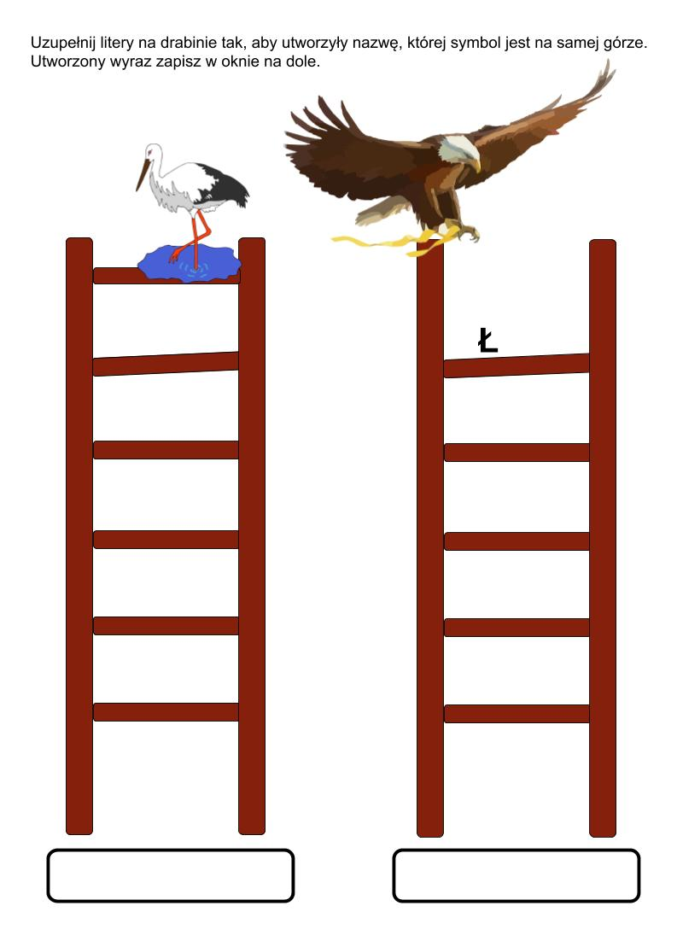

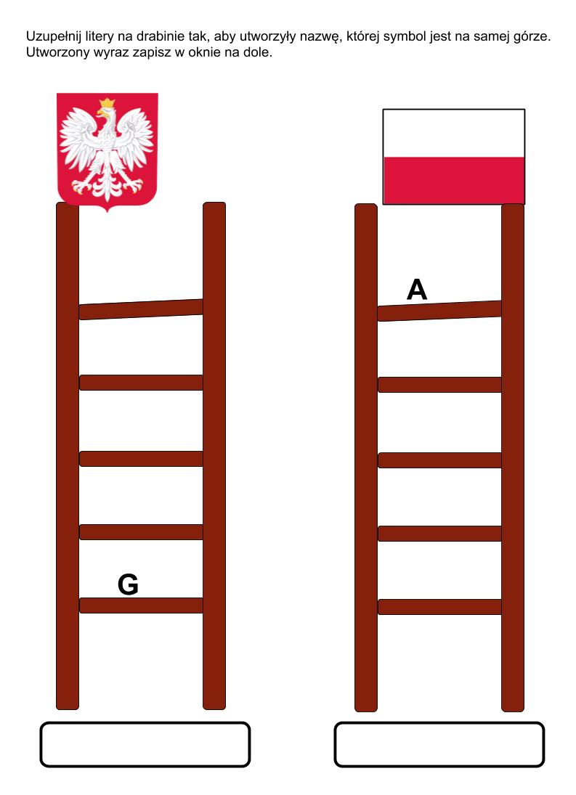

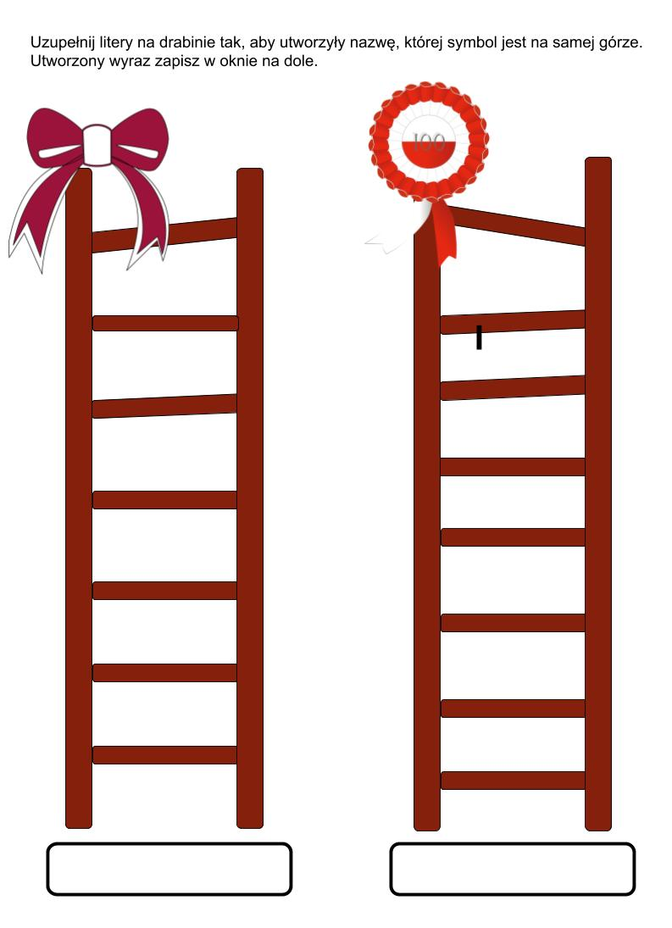

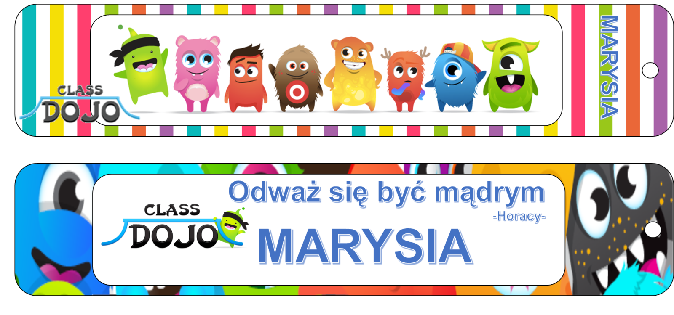
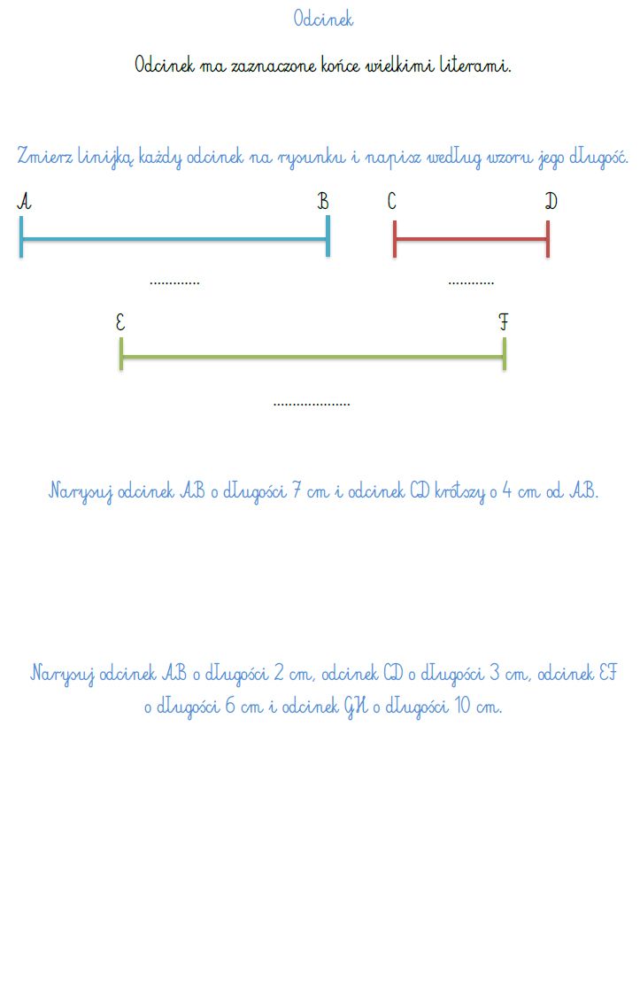
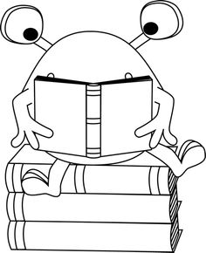
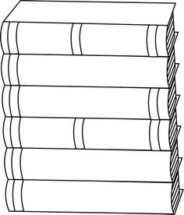
WIE ZA WIEŻA CZYTELNICZA

